Guia de Uso do Aplicativo GeoTransportes
Este documento descreve o fluxo operacional completo, dividido entre as ações do Administrador/Administrador de Programação e do Motorista.

1. Fluxo do Administrador
- Acessar o sistema
  - Login com usuário administrador.
  - 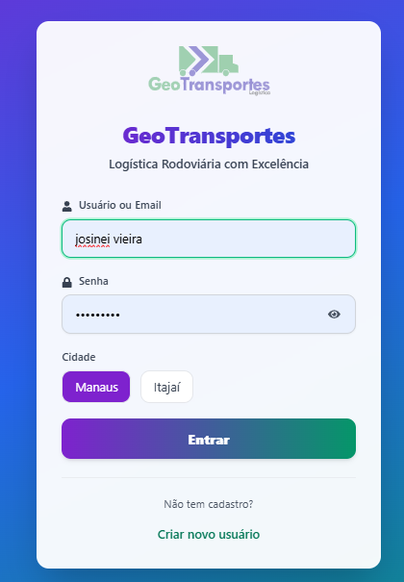
  - Ao entrar, a página inicial apresenta ações rápidas e atalhos.
  - 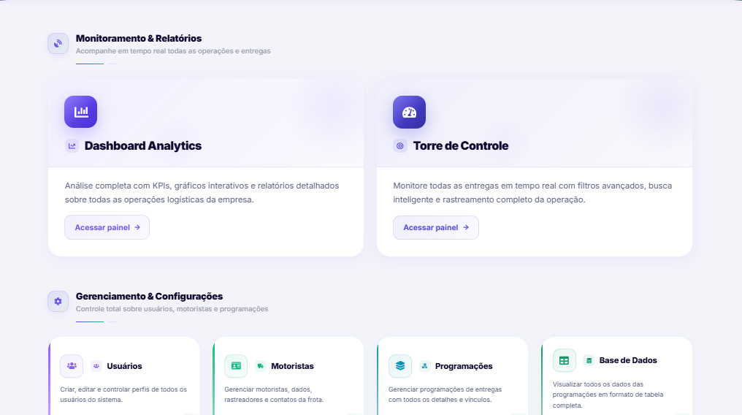
- Criar/Importar Programações de Entrega
  - Navegar até Programação de Entregas (menu de agendamentos).
  - 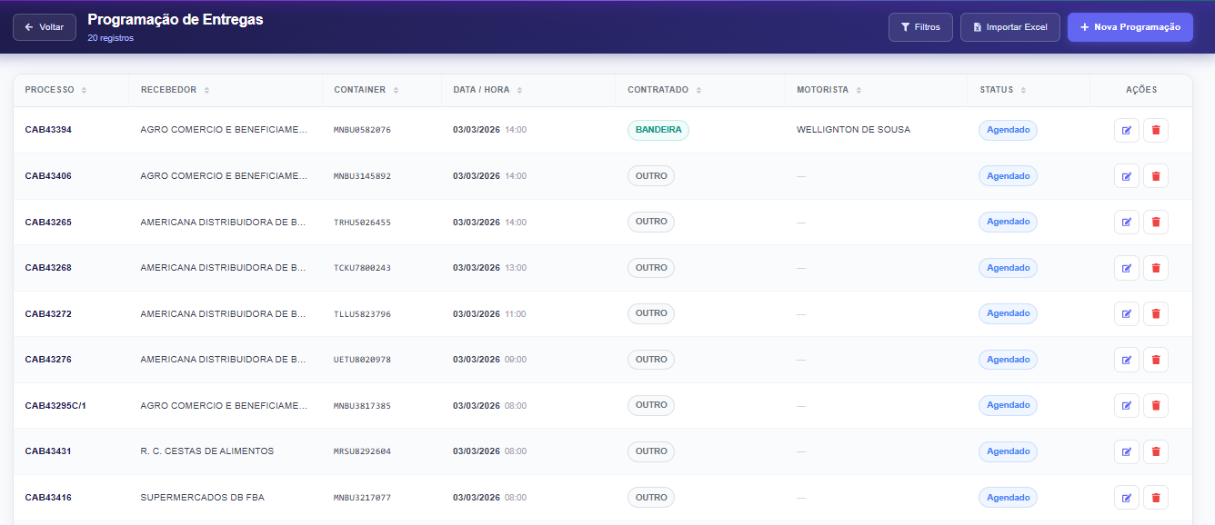
  - Clicar em "Nova Programação" para inserir manualmente ou usar "Importar Excel" para upload em massa.
  - Preencher dados: processo, recebedor, container, contratante, motorista, data/hora e demais detalhes.
  - Salvar a programação.
- Atribuição automática aos motoristas
  - Cada entrega agendada é automaticamente relacionada à transportadora/contratado especificado.
  - Motoristas vinculados ao contratado (por exemplo, BANDEIRA) receberão as entregas no aplicativo móvel.

- Acompanhamento operacional (Torre de Controle)
- A página Torre de Controle mostra o resumo operacional (programadas, agendadas, motoristas) e uma tabela detalhada com status e progresso.
- 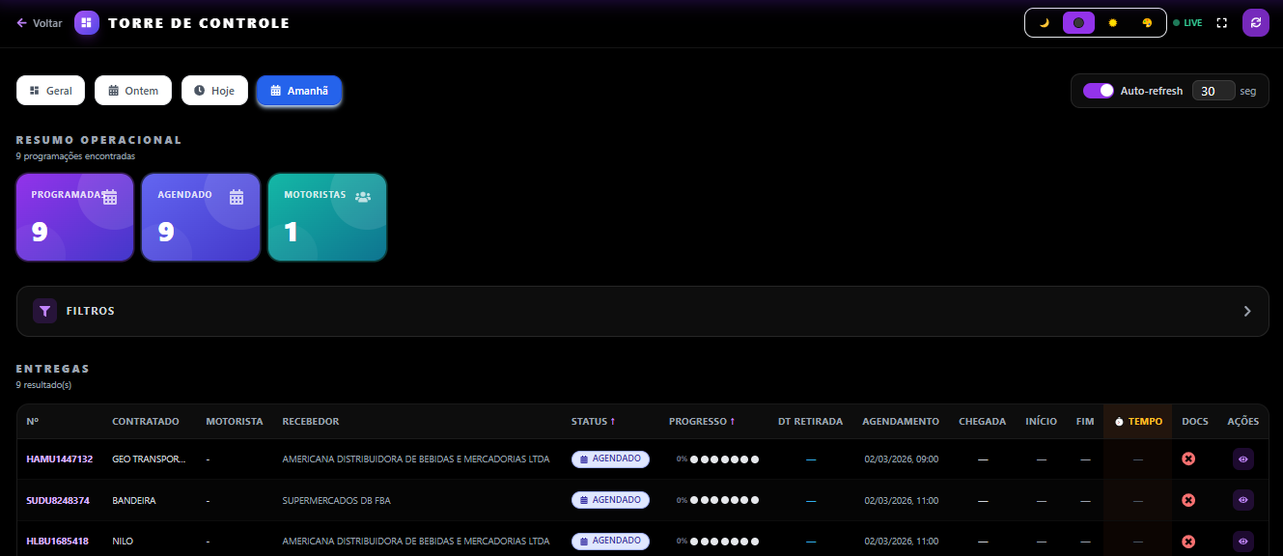
- Usar filtros por data, motorista, status para monitorar atividades.
- Atualizações em tempo real (auto-refresh configurável) mostram mudanças realizadas pelos motoristas.

- Outras funcionalidades
  - Editar ou excluir programações.
  - Visualizar documentos enviados e anexos.
  - Gerenciar transportadoras, motoristas e configurações gerais.

2. Fluxo do Motorista
- Login
  - Abrir o aplicativo/web e acessar com usuário da transportadora (por exemplo, BANDEIRA) e senha.
  - 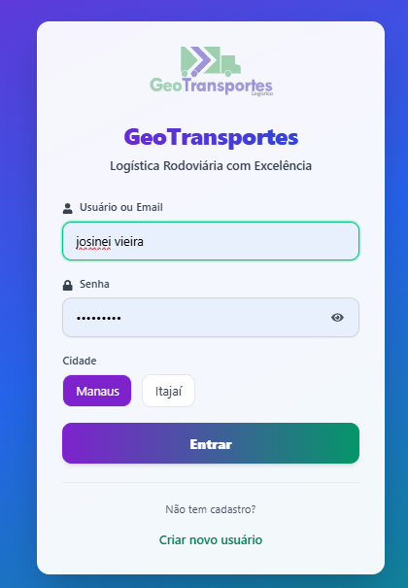
  - Após login, o motorista é direcionado ao painel inicial.
  - 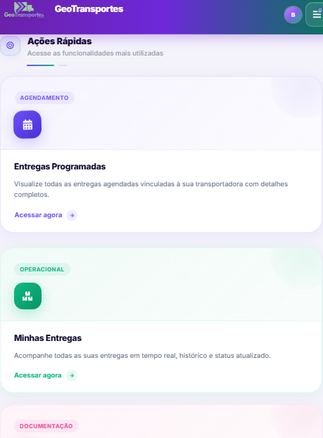
- Entregas Programadas
  - O menu Entregas Programadas.
  - Todas as entregas pendentes para sua transportadora ficam listadas.
  - 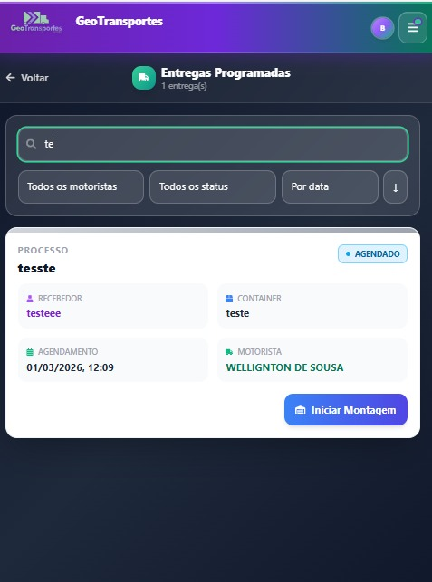
  - Usar campo de busca e filtros (status, motorista, data) para localizar a entrega desejada.

- Montagem do Container
  - Após encontrar a entrega, clicar em "Iniciar Montagem".
  - Abrirá um modal com informações sobre o processo e o botão para anexar comprovante de montagem (foto do cheio).
  - 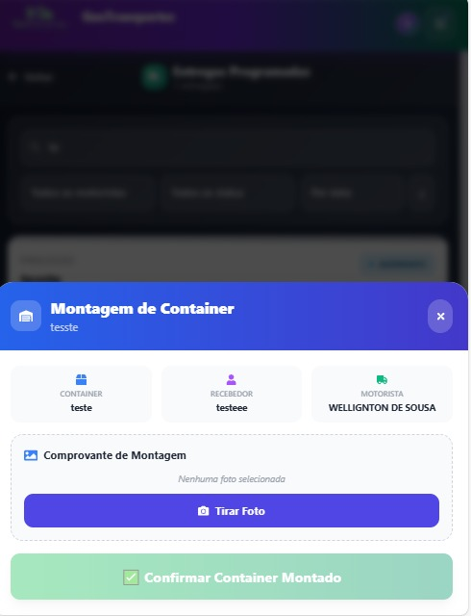
  - Fazer upload da foto e confirmar com "Confirmar Container Montado".
  - O status da entrega muda para CONTAINER_MONTADO.
  - O motorista volta automaticamente para a lista.

- Iniciar Entrega / Fluxo de Entrega
  - No momento em que estiver a caminho do cliente, localizar a mesma entrega e clicar em "Iniciar Entrega".
  - Aparece a barra de progresso com etapas: Chegada → Desova → Progresso → Devolução → Docs.
  - 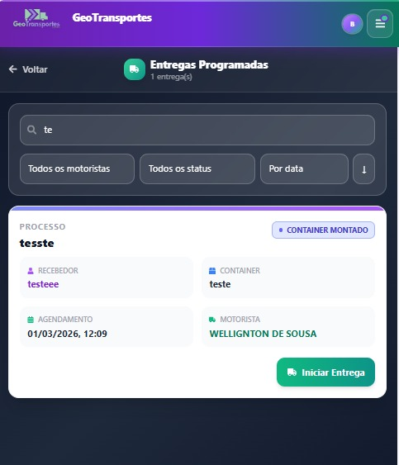
  - Seguir as etapas na ordem:
    - Cheguei no cliente: registra a hora de chegada e permite anexar fotos do local
  - 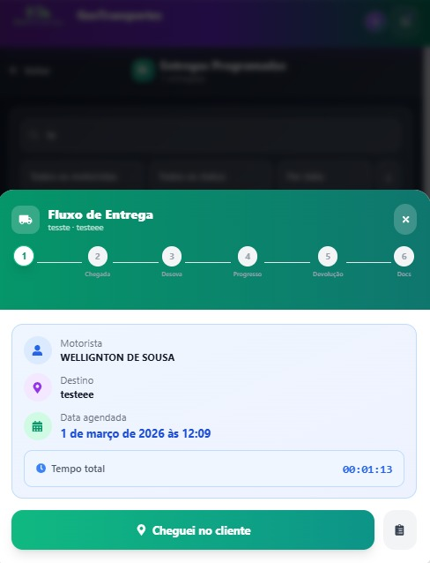
Desova: Confirmar início da desova e depois fim da desova.
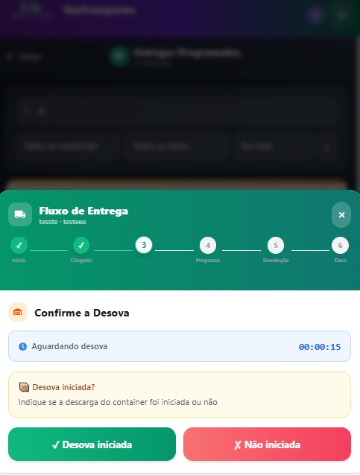
  - Devolução do Container:
    - Ao finalizar a desova, opção para agendar devolução (notifica admin) ou apenas continuar.
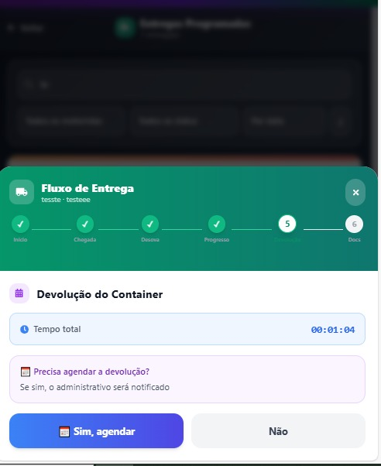
- Documentos Finais:
- Fazer upload de Canhoto CTE, Canhoto NF e Diário de Bordo.
      - Caso algum documento não esteja disponível (cliente reteve), escrever justificativa (como se faz no grupo de mensagens).
      - Clicar em "Documentos enviados" para finalizar a entrega.
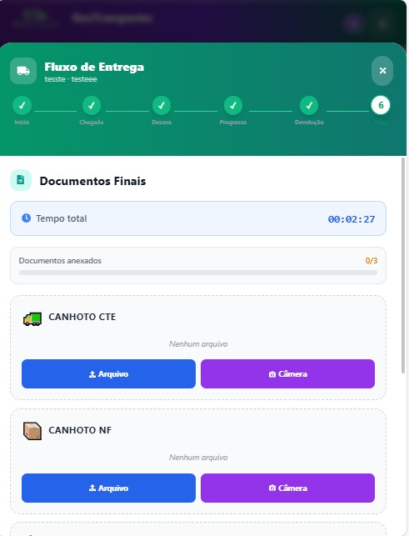
  - Ao concluir, o status atualiza para PENDÊNTE DEVOLUÇÃO e a entrega some da lista de programadas.

- Devolução do Container
- Qualquer motorista da mesma transportadora pode realizar a devolução.
- Basta abrir a tela Entregas Programadas, buscar a entrega com status PENDÊNTE DEVOLUÇÃO e clicar em "Devolver Container Vazio".
- 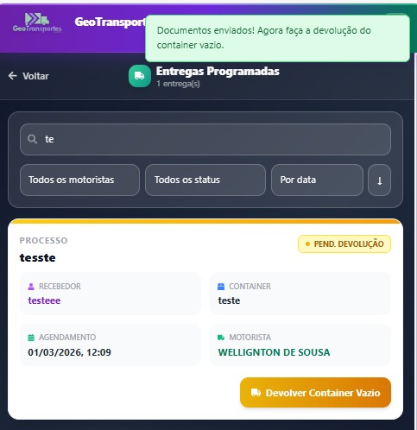
- Anexar foto do comprovante de devolução e confirmar. A entrega é removida totalmente da lista.

- Documentos Pendentes
  - Se algum documento ficou faltando no passo 4, a entrega passa a figurar na tela Documentos Pendentes.
  - 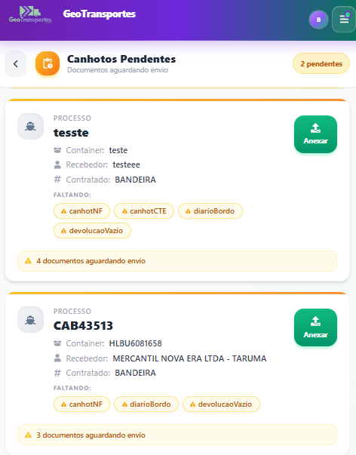
  - Depois de obter o documento faltante, acessá-la nessa tela e anexar o arquivo para fechar o fluxo.

Observações importantes
- Todas as ações do motorista atualizam automaticamente a Torre de Controle do administrador.
- As imagens enviadas ficam armazenadas e acessíveis via modal de documentos.
- O tempo presente em cada etapa é exibido para controle operacional.
- O sistema permite filtrar entregas concluídas, pendentes, canceladas e com documentos entregues.

Este passo-a-passo reflete a operação padrão mostrada nas telas anexadas pelo usuário: login, programação, torre de controle, modal de montagem, fluxo de entrega com fotos, justificativas e devolução.
Guia de Uso - GeoTransportes PRO | Gerado em 01/03/2026

